Matlab与仿真
实验报告

姓 名： 钱景瑞
学 号： 20011723
班 级： 20083411
上课时间： 周二89

实验名称： 数值积分

- 实验目的
1、学会matlab基本操作；
1、熟悉matlab编程环境，了解常用菜单功能；
2、掌握matlab基本语法中关于变量及其赋值、运算符与数学表达式、控制流语句编写。

- 实验内容与要求
XXXXXXX [将课程题目填写在这一部分] 中文：宋体 英文：Times New Roma

- 实验程序与结果
XXXXXXX[按照如下表格填写；我将下表中的框线设置为“无框线”]
程序1：
clear;clc;
x=[1.0,1.1,1.2,1.3,1.4];
y=[0.25,0.2268,0.2066,0.1890,0.1736];
n=3;
p=polyfit(x,y,n);
pd=polyder(p);
polyval(pd,1.0)
polyval(pd,1.2)

答案1：
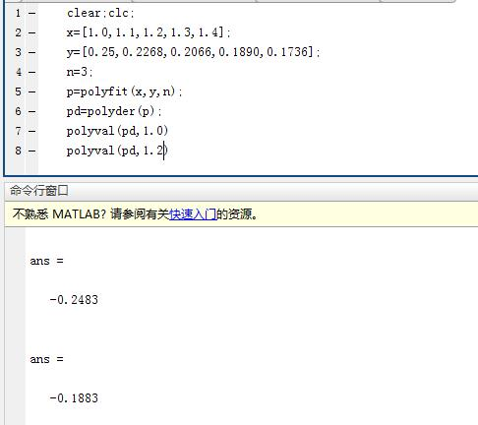

程序2：
clear;clc;
fun=@(x,y)(x-y).^2.*(sin(x+y)).^2;
integral2(fun,pi,2*pi,0,pi)

答案2：
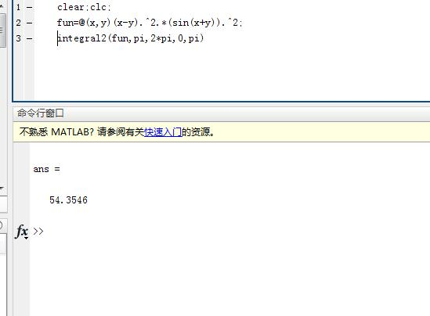

clear;clc;
fun=@(x,y,z)2.*y.*exp(-2.*x.^2-y.^2)./((y.^2+x.^2).*(y.^2+z.^2));
integral3(fun,-1,1,0.2,1,-1,1)

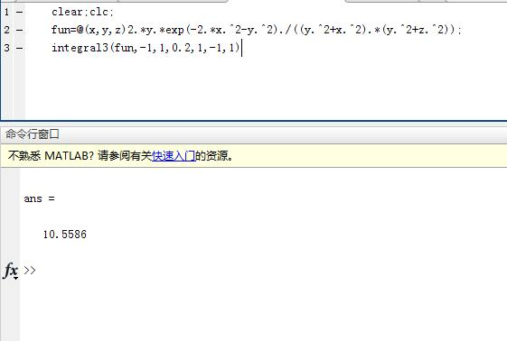
clear;clc;
syms x y;
fun =sin(y)+exp(x)-x*y.^2;
-1*diff(fun,x)/diff(fun,y)

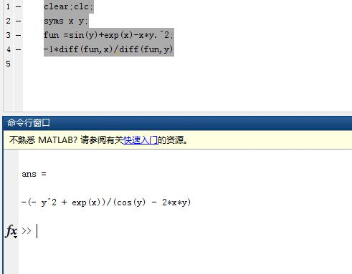
close all;
clear;clc;
%fprintf('请输入大于1的整数：\n');
%n = input('n=');
flag = 0; % 记录循环次数
for n=1:100000
s=n;
while (n > 1) && (n == floor(n)) % 判断n值是否为大于1的整数
if mod(n,2) == 0
n = n/2;
else
n = n*3+1;
end
flag = flag+1;
end
if n ~=1
fprintf('失败\n');
else
fprintf('成功%g次\n',s);
end
s=s+1;
end

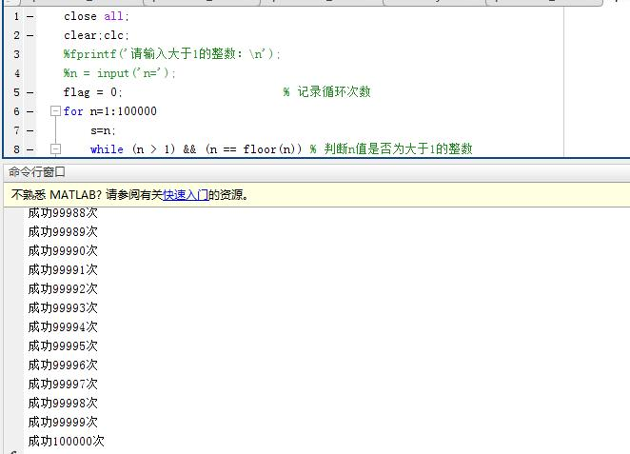
clc,clear
[x,y]=meshgrid(-10:0.3:10,-10:0.3:10);
z=4*(x-y)-x.^2-y.^2;
surf(x,y,z)

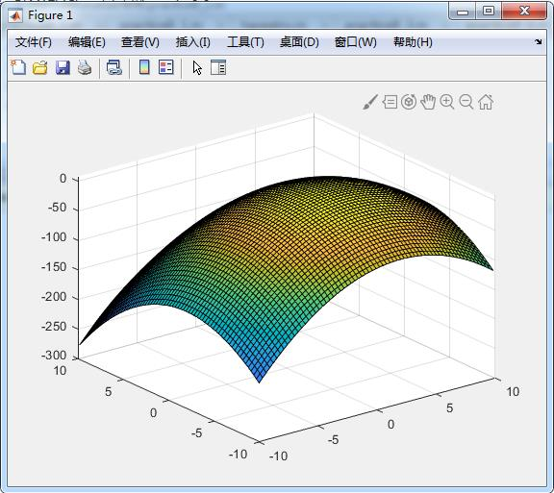

四、实验结果分析
仿真结果与预想一致
五、实验问题解答与体会
Integral
Integral3
Polyval
Polyfit
Polyder
很有用！！！

